OBECNÍ ÚŘAD BAŠŤ 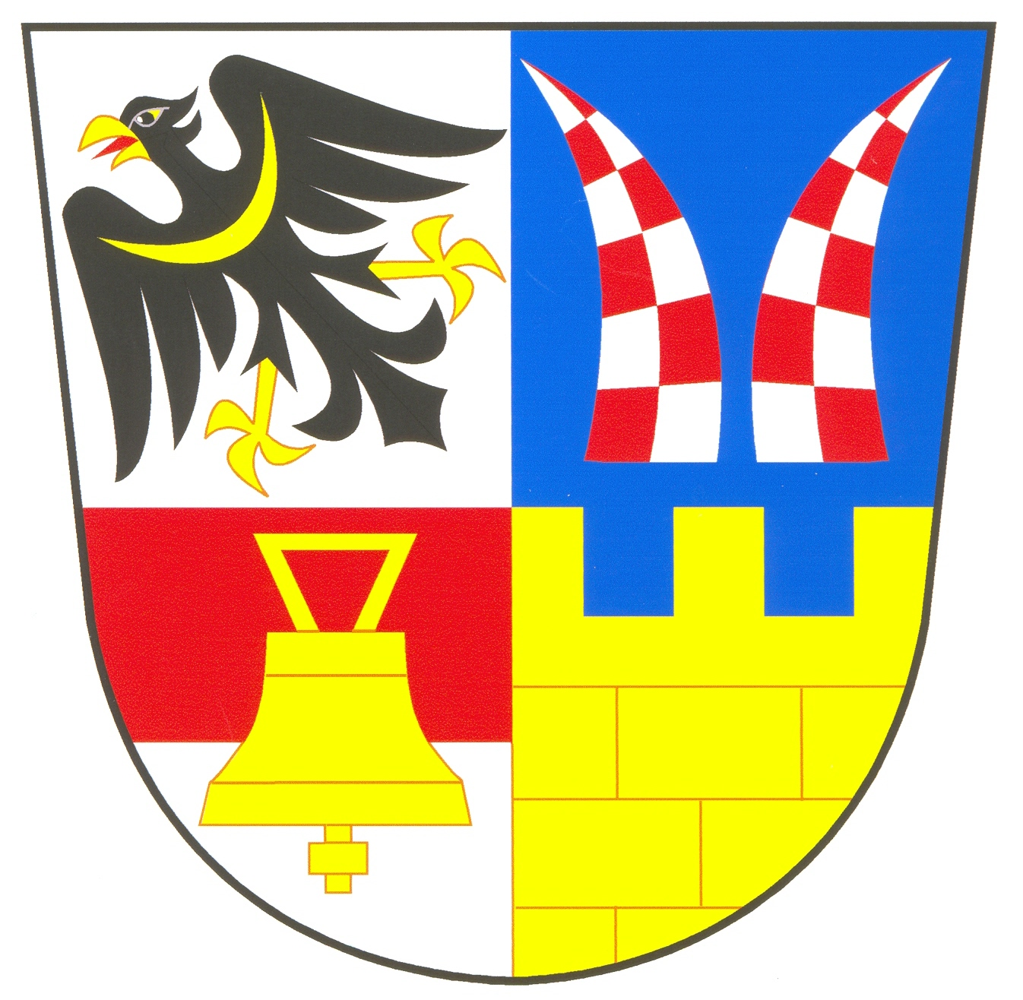
____________________________________

OZNÁMENÍ O ZVEŘEJNĚNÍ

dle § 39 odst. 5, 7 a 10 zákona č. 250/2000 Sb., ve znění pozdějších předpisů

Střednědobý výhled rozpočtu MŠ Bašť na roky 2019 až 2020 schválený zastupitelstvem obce dne 4. prosince 2017 usnesením 7/042 je zveřejněn v elektronické podobě na internetových stránkách Mateřské školy Bašť

http://www.msbast.cz/file.php?nid=14345&oid=6035826

Do jeho listinné podoby lze nahlédnout v kanceláři Obecního úřadu Bašť,

Obecní 126, 250 65 Bašť v úředních hodinách.

Rozpočet MŠ Bašť na rok 2018 schválený zastupitelstvem obce dne 4. prosince 2017 usnesením 8/042 je zveřejněn v elektronické podobě na internetových stránkách Mateřské školy Bašť

http://www.msbast.cz/file.php?nid=14345&oid=6035825

Do jeho listinné podoby lze nahlédnout v kanceláři Obecního úřadu Bašť,

Obecní 126, 250 65 Bašť v úředních hodinách.

Doba trvání zveřejnění: do doby schválení nového rozpočtu a střednědobého výhledu.

Zákon č. 24/2017 Sb., kterým se mění některé zákony v souvislosti s přijetím právní úpravy rozpočtové odpovědnosti.

